PRESSEINFORMATION

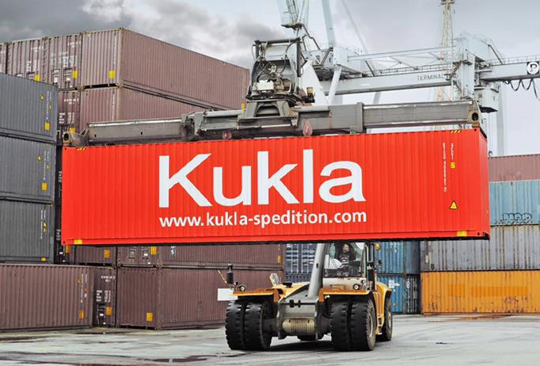
Evonik Industries konnte 2018 durch ein multimodales Transportkonzept der Spedition Kukla weitere 71 Tonnen CO2 einsparen. Das Bild steht in hoher Auflösung unter www.logpr.eu zum Herunterladen bereit. Quelle: Kukla

Intermodale Transporte
Evonik spart mit Kukla weitere 71 Tonnen CO2
Logistik auf intermodale Containertransporte umgestellt – Jährlicher Kraftstoffverbrauch um 28.000 Liter gesunken

München, 2. Mai 2019 – Die Evonik Industries AG, ein führender Hersteller von Spezialchemie, hat den jährlichen CO2-Ausstoß der Transporte durch ein neues Logistikkonzept um 71 Tonnen pro Jahr reduziert. Dies ist durch multimodale Containertransporte gelungen, die die Münchner Spedition Robert Kukla entwickelt hat und seit 2018 umsetzt. Mit den Emissionen wurden auch die Kosten deutlich gesenkt, denn die neue Lösung spart jährlich mehr als 28.000 Liter Kraftstoff ein.
Konkret geht es um Transporte auf 10 Relationen zwischen Deutschland, Spanien, Österreich und Belgien nach Litauen, Lettland, Estland und Irland. „Evonik Industries ist ein weiteres Beispiel dafür, wie Unternehmen mit intelligenten intermodalen Konzepten zugleich die Umwelt schonen und ihre Logistikkosten senken können“, so Kukla-Geschäftsführer Knut Sander. Sein Unternehmen konnte Evonik Industries bereits 2015 als Kunden gewinnen. Damals überzeugten die Münchner mit einem Konzept für multimodale Transporte zwischen Krefeld und Alicante, mit dem 933 Tonnen CO2 eingespart wurden.
Evonik ist ein weltweit führendes Unternehmen der Spezialchemie. Strategische Wachstumskerne des Konzerns sind Specialty Additives, Animal Nutrition, Smart Materials sowie Health & Care. Evonik erzielte 2018 mit rund 36.000 Mitarbeitern einen Umsatz von 15 Milliarden EUR und ein operatives Ergebnis (bereinigtes EBITDA) von 2,6 Milliarden EUR.
Die Robert Kukla GmbH Internationale Spedition ist spezialisiert auf multimodale und intermodale Verkehre, Tank-Verkehre sowie Lkw-Verkehre weltweit und verfügt über große Erfahrung in der Lager-Logistik. Der Münchner Logistikdienstleister verfügt über Niederlassungen in Hamburg, Berlin, Mailand, Breda, Stockholm, Tunis, Bilbao und London. Kukla existiert seit 1941, arbeitet weltweit mit einem dichten Netz von leistungsstarken Kooperationspartnern und beschäftigt rund 150 Mitarbeiter an allen Standorten.

Pressekontakte:
Robert Kukla GmbH - Internationale Spedition | KfdM – Kommunikation für den Mittelstand
Knut Sander  Kochelseestr. 8 -10  D-81371 München  Tel. +49 89 747480-0  E-Mail k.sander@kukla-spedition.com  www.kukla-spedition.com | Marcus Walter  Sudetenweg 12  D-85375 Neufahrn  Tel.: +49 8165 / 999 38 43  Mobil: 0170 / 77 36 70 5  E-Mail: walter@kfdm.eu

